图的遍历

1、实验目的
掌握有向图和无向图的概念；掌握邻接矩阵和邻接链表建立图的存储结构；掌握DFS及BFS对图的遍历操作；了解图结构在人工智能、工程等领域的广泛应用。

2、实验要求
采用邻接矩阵和邻接链表作为图的存储结构，完成有向图和无向图的DFS和BFS操作。

3、背景知识
深度优先搜索法DFS的基本思想：从图G中某个顶点Vo出发，首先访问Vo，然后选择一个与Vo相邻且没被访问过的顶点Vi访问，再从Vi出发选择一个与Vi相邻且没被访问过的顶点Vj访问，……依次继续。如果当前被访问过的顶点的所有邻接顶点都已被访问，则回退到已被访问的顶点序列中最后一个拥有未被访问的相邻顶点的顶点W，从W出发按同样方法向前遍历。直到图中所有的顶点都被访问。
广度优先算法BFS的基本思想：从图G中某个顶点Vo出发，首先访问Vo，然后访问与Vo相邻的所有未被访问过的顶点V1，V2，……，Vt；再依次访问与V1，V2，……，Vt相邻的起且未被访问过的的所有顶点。如此继续，直到访问完图中的所有顶点。

4、示例程序
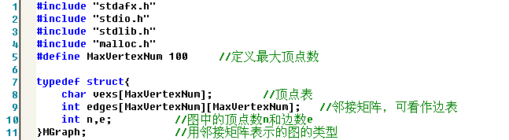

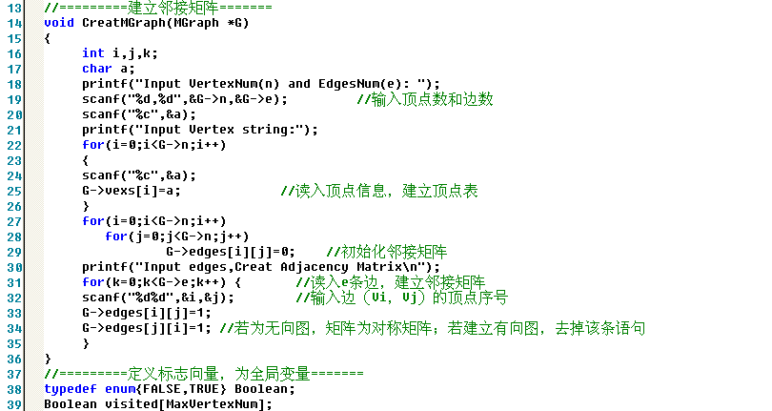
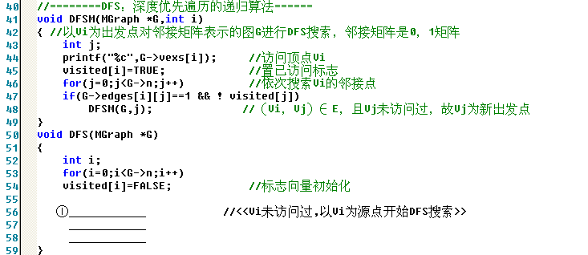

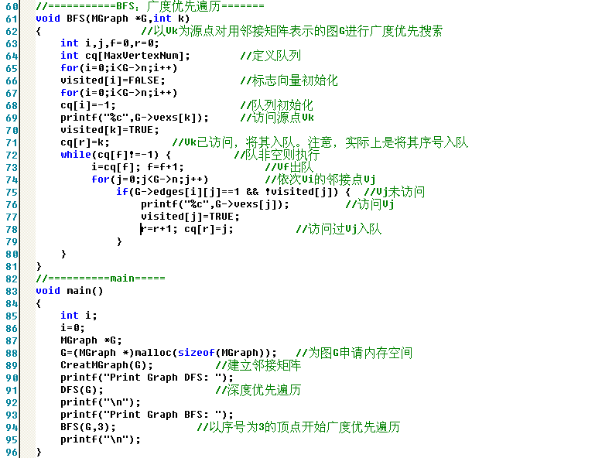
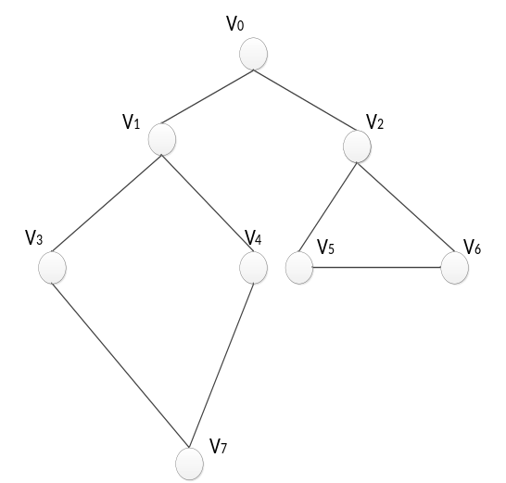执行顺序：
Input VertexNum(n) and EdgesNum(e): 8，9
Input Vertex string: 01234567
Input edges,Creat Adjacency Matrix
0 1
0 2
1 3
1 4
2 5
2 6
3 7
4 7
5 6
Print Graph DFS: 01374256
Print Graph BFS: 31704256 图-1

5、实验内容
5.1分析、理解程序，补充①处功能空缺代码。
5.2调试程序。设计一个有向图和一个无向图，完成有向图和无向图的DFS（深度优先遍历）和BFS（广度优先遍历）的操作。

6、实验报告要求
6.1 基本要求见实验要求；
6.2写出①处空缺代码并画出DFS方法和BFS方法遍历图-1的示意图。
6.3画出你所设计的图，写出两种方法的遍历序列。
6.4根据自己的理解，说说图常见的两种表示方法——邻接矩阵和邻接链表各自的优缺点以及DFS（深度优先遍历）和BFS（广度优先遍历）的适用情况。

7、参考实现
7.1 ①
for(i=0;i<G->n;i++)
if(!visited[i])
DFSM(G,i);
7.2 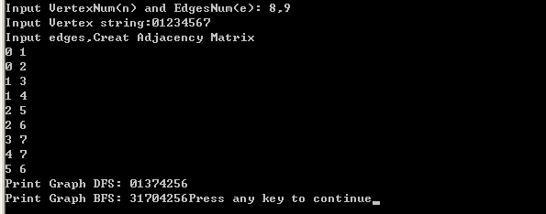
7.3
邻接矩阵：比较浪费空间，尤其对于稀疏矩阵；
邻接链表：优点是节省空间，缺点是所有链表都存在的缺点，地址空间的不连续造成缓存命中降低，性能一般不如临界矩阵。
BFS：没有递归，速度较快，适用于解决最优解问题。
DFS：相对于BFS，更适用于快速寻找可行解。

